

FrontPanelLogo サンプル

*このサンプルは、Microsoft ゲーム開発キットのプレビュー (2019 年 11 月) に対応しています。*

# 説明

このサンプルは、Xbox One X Devkit および Project Scarlett devkit のフロント パネルに表示される画像を、標準の画像形式を使用してレンダリングするのに役立つ開始コードを提供します。たとえば、博覧会や会議でゲームをデモンストレーションする場合は、ゲームのアートとスタイルに合ったグラフィックをフロント パネルに配置するとよいでしょう。このサンプルは、メイン ディスプレイに画像を表示するため、Xbox One S または Xbox One devkit でも実行できますが、この方法でのサンプルの使用には制限があります。

# サンプルの作成

Xbox One の devkit を使用している場合は、アクティブなソリューション プラットフォームを Gaming.Xbox.XboxOne.x64 に設定します。

Project Scarlett を使用している場合は、アクティブなソリューション プラットフォームを Gaming.Xbox.Scarlett.x64 に設定します。

*詳細については、GDK ドキュメントの* 「サンプルの実行」*を参照してください。*

既定では、サンプルは実行中に 2 つの画像を使用してフロント パネルとメイン ディスプレイに表示します。FullScreenLogo.png がメイン ディスプレイに表示されている間、FrontPanelLogo.png は FrontPanel に表示されます。すばやく簡単にカスタマイズするには、FrontPanelLogo.png と FullScreenLogo.png を独自のアートワークに置き換えて再構築するだけです。

# サンプルの使用

## メイン ディスプレイのロゴ

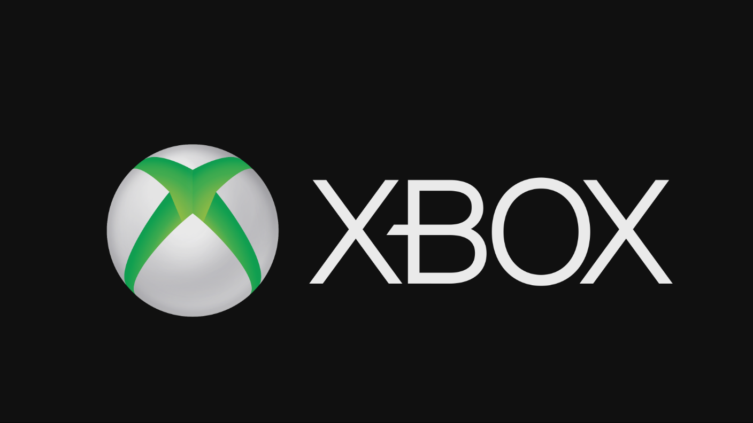

## フロント パネル ディスプレイのロゴ



|  |  |
| --- | --- |
| 動作 | ゲームパッド |
| 終了 | [ビュー] ボタン |

# 実装に関する注意事項

このサンプルは、FrontPanel のバッファーを管理し、表示操作を簡略化するメソッドを提供する、ヘルパー クラス FrontPanelDisplay を使用します。特に、サンプルは FrontPanelDisplay::LoadWICFromFile を使用して標準の .png 画像ファイルを読み込みます。このメソッドは、PNG、JPG、および BMP を含む多くの標準画像形式をサポートしています。また、この方法では、画像が自動的に拡大縮小され、フロント パネルに必要なサイズとピクセル形式に変換されます。フロント パネルの画質が気になる場合は、事前に画像を編集して、パネルのサイズとピクセル形式に最適にすることで、最良の結果を得ることができます。(パネルには 256x64 ピクセルがあり、ピクセルごとに 16 階調のグレーがあります。)

独自のゲームにカスタム フロント パネル画像をすばやく追加するには、FrontPanelDisplay クラス (およびサポート コード) をコードベースに追加し、サンプルから数行のコードのみをコピーして表示を初期化し、画像を読み込みます。

if (XFrontPanelIsAvailable())

{

// FrontPanelDisplay オブジェクトを初期化する

m_frontPanelDisplay = std::make_unique<FrontPanelDisplay>();

// ロゴ画像を読み込む

m_frontPanelDisplay->LoadWICFromFile(L"Assets\\FrontPanelLogo.png");

}

初期化/更新コード パスのどこかに、FrontPanelDisplay::Present(): を少なくとも 1 回呼び出す必要があります。

if (XFrontPanelIsAvailable())

{

// 数フレーム待ってから、これを 1 回だけ呼び出す必要がある

if (m_timer.GetFrameCount() == 10)

{

m_frontPanelDisplay->Present();

}

}

# 更新履歴

2019 年 4 月に最初にリリースされました。

2019 年 11 月の Project Scarlett Devkit のサポート。

# プライバシーに関する声明

サンプルをコンパイルして実行すると、サンプルの使用状況を追跡するため、サンプル実行可能ファイルのファイル名が Microsoft に送信されます。このデータ収集を無効にするには、「Sample Usage Telemetry」とラベル付けされた Main.cpp 内のコードのブロックを削除します。

Microsoft のプライバシー ステートメントの詳細については、「[Microsoft のプライバシー ステートメント](https://privacy.microsoft.com/en-us/privacystatement/)」を参照してください。